  - 舰船系统界面要求 第6部分：
电子信息 载波asdfa侦听多路访问/冲突检测
多路复用分布式结构数据总线

  - 范围
本部分规定了载波侦听多路访问/冲突检测多路复用分a布式结构数据总线(以下简称CSMA/CD总线)中数据链路层和物理层的物理、功能、电气特性。
本部分适用于舰船上的计算机与计算机、计算机与其他有关数据设备的数据通信。
  - 引用文件
下列文件中的有关条款通过引用而成为本部分的条款。凡注日期或版次的引用文件，其后的任何修改单（不包含勘误的内容）或修订版本都不适用于本部分，但提倡使用本部分的各方探讨使用其最新版本的可能性。凡不注日期或版次的引用文件，其最新版本适用于本部分。
GB/T 4943.1-2011 信息技术设备 安全 第1部分：通用要求
GB/T 5271.9 信息技术 词汇 第9部分：数据通信
GB/T 5271.25 信息技术 词汇 第25部分：局域网
GB/T 15629.3 信息处理系统 局域网 第3部分：带碰撞检测的载波侦听多址访问的访问方法和物理层规范
GJB 151B-2013 军用设备和分系统 电磁发射和敏感度要求与测量
GJB 1046 舰船搭接、接地、屏蔽、滤波及电缆的电磁兼容性要求和方法
  - 术语和定义、缩略语
    - 术语和定义
GB/T 5271.9、GB/T 5271.25确立的以及下列术语和定义适用于本部分。
      - 冲突 collision
在传输媒体上多个数据站同时发生的传输，结果形成混淆不清的数据。
      - 冲突强制 collision enforcement
数据站已检测到一个冲突后所进行的强制干扰信号的传输，以确保其他数据站都知道此冲突。
      - 冲突存在 collision exist
物理层送到数据链路层内媒体访问控制子层的一个信号，它表明多个数据站竞争访问传输媒体。
      - 时槽时间 slot time
一种与实现相关的时间单位，若冲突，它用来决定时间延迟量，此后数据站可以试图重传。
  - A类接口
    - 电气特性
      - 组成
A类接口电路由发送器（G）、接收器（R）和互连电缆组成，对于数据信号、控制信号或定时信号均适用。如图1所示。
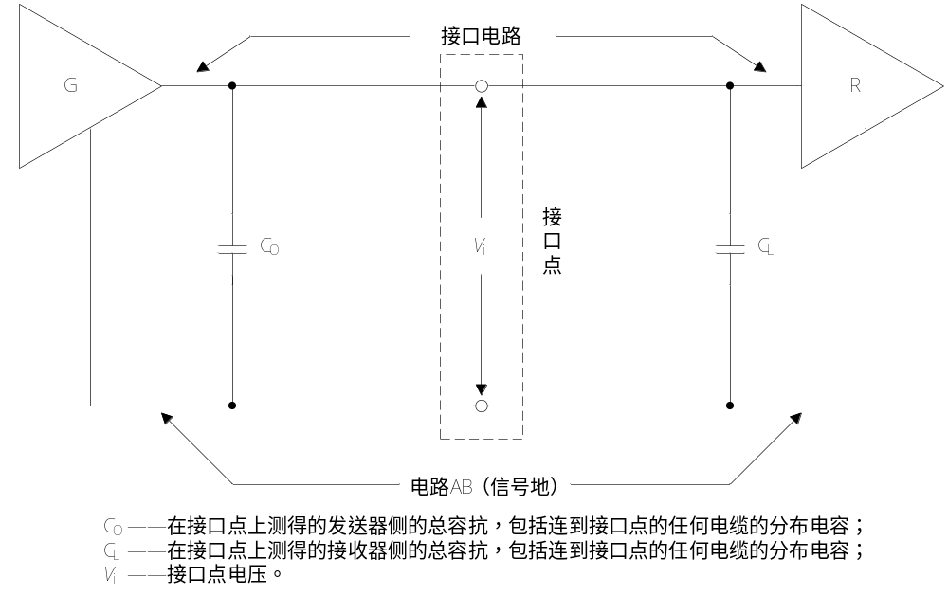
- A类接口电路

asdfasdfasdfasdfasdfasdf

